**Objetivo**

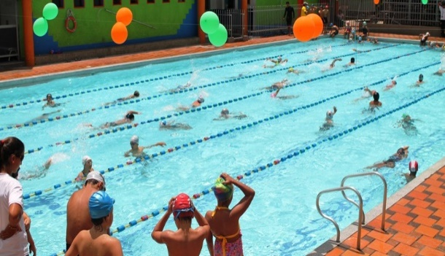Poner a disposición de la ciudadanía las estadísticas de infraestructura deportiva, ocupación de escenarios, participación de los deportistas antioqueños en eventos nacionales e internacionales y el inventario de bibliotecas y casas de la cultura del Departamento, para a través de la difusión de esta información, buscar consolidar el Deporte, la Recreación, la Actividad Física como herramientas clave para el desarrollo humano integral.